
Батыс Қазақстан облысы әкімдігінің 2015 жылғы 21 шілдедегі № 187 "Сәулет және қала құрылысы саласындағы мемлекеттік көрсетілетін қызметтер регламенттерін бекіту туралы" қаулысына өзгерістер енгізу туралы
Күшін жойған
Батыс Қазақстан облысы әкімдігінің 2019 жылғы 16 мамырдағы № 121 қаулысы. Батыс Қазақстан облысының Әділет департаментінде 2019 жылғы 20 мамырда № 5676 болып тіркелді. Күші жойылды - Батыс Қазақстан облысы әкімдігінің 2020 жылғы 30 шілдедегі № 179 қаулысымен
Ескерту. Күші жойылды - Батыс Қазақстан облысы әкімдігінің 30.07.2020 № 179 қаулысымен (алғашқы ресми жарияланған күнінен кейін күнтізбелік он күн өткен соң қолданысқа енгізіледі).
Қазақстан Республикасының 2001 жылғы 23 қаңтардағы "Қазақстан Республикасындағы жергiлiктi мемлекеттік басқару және өзiн-өзi басқару туралы", 2013 жылғы 15 сәуірдегі "Мемлекеттік көрсетілетін қызметтер туралы" Заңдарын басшылыққа ала отырып, Батыс Қазақстан облысының әкімдігі ҚАУЛЫ ЕТЕДІ:
1. Батыс Қазақстан облысы әкімдігінің 2015 жылғы 21 шілдедегі №187 "Сәулет және қала құрылысы саласындағы мемлекеттік көрсетілетін қызметтер регламенттерін бекіту туралы" (Нормативтік құқықтық актілерді мемлекеттік тіркеу тізілімінде №4019 тіркелген, 2015 жылғы 12 қыркүйекте "Орал өңірі" және "Приуралье" газеттерінде жарияланған) қаулысына мынадай өзгерістер енгізілсін:
көрсетілген қаулымен бекітілген "Батыс Қазақстан облысының аумағында жылжымайтын мүлік объектілерінің мекенжайын айқындау бойынша анықтама беру" мемлекеттік көрсетілетін қызмет регламентінде:

6 - тармақ мынадай редакцияда жазылсын:
"6. Мемлекеттік көрсетілетін қызмет көрсету процесінің құрамына кіретін әрбір рәсімнің (іс–қимылдың) мазмұны, оның орындалу ұзақтығы:
жылжымайтын мүлік объектісінің орналасқан жеріне барып және мекенжайдың тіркеу кодын көрсете отырып, оны "Мекенжай тіркелімі" ақпараттық жүйесіне (бұдан әрі – МТАЖ) міндетті тіркеу арқылы жылжымайтын мүлік объектісіне жылжымайтын мүлік объектілерінің мекенжай беру туралы анықтама немесе жылжымайтын мүлік объектілерінің мекенжайын жою туралы анықтама беру кезінде:
1) Мемлекеттік корпорация қызметкері көрсетілетін қызметті алушы Стандарттың 9–тармағында көзделген тізбеге сәйкес құжаттар топтамасын ұсынған жағдайда құжаттарды көрсетілетін қызметті берушінің кеңсесіне жолдайды;
2) көрсетілетін қызметті берушінің кеңсе қызметкері 15 (он бес) минут ішінде құжаттарды тіркеу журналына тіркейді және көрсетілетін қызметті берушінің басшысына жолдайды;
3) көрсетілетін қызметті берушінің басшысы 3 (үш) сағат ішінде құжаттар топтамасын қарайды және көрсетілетін қызметті берушінің жауапты орындаушысына жолдайды;
4) көрсетілетін қызметті берушінің жауапты орындаушысы 4 (төрт) жұмыс күні ішінде ұсынылған құжаттар топтамасын тексереді, жылжымайтын мүлік объектісінің мекенжайын беру немесе жою кезінде оны МТАЖ міндетті түрде тіркей отырып, жылжымайтын мүлік объектісінің орналасқан жеріне баруды жүзеге асырады. 2 (екі) жұмыс күні ішінде анықтаманы немесе Стандарттың 10-тармағына сәйкес мемлекеттік қызметті көрсетуден бас тарту туралы дәлелді жауапты әзірлейді және оны қол қою үшін көрсетілетін қызметті берушінің басшысына жолдайды;
5) көрсетілетін қызметті берушінің басшысы 1 (бір) жұмыс күні ішінде әзірленген анықтаманы тексереді, қол қояды және көрсетілетін қызметті берушінің кеңсе қызметкеріне жолдайды;
6) көрсетілетін қызметті берушінің кеңсе қызметкері 15 (он бес) минут ішінде анықтаманы тіркеу журналына тіркейді және Мемлекеттік корпорацияға жолдайды.";
регламенттің 3-қосымшасы осы қаулының қосымшасына сәйкес жаңа редакцияда жазылсын.
2. "Батыс Қазақстан облысының құрылыс басқармасы" мемлекеттік мекемесі (А.К.Қайсағалиев) осы қаулының әділет органдарында мемлекеттік тіркелуін, Қазақстан Республикасы нормативтік құқықтық актілерінің электрондық бақылау банкінде және бұқаралық ақпарат құралдарында оның ресми жариялануын қамтамасыз етсін.
3. Осы қаулының орындалуын бақылау Батыс Қазақстан облысы әкімінің орынбасары Б.О. Азбаевқа жүктелсін.
4. Осы қаулы алғашқы ресми жарияланған күнінен кейін күнтізбелік он күн өткен соң қолданысқа енгізіледі.
2019 жылғы 16 мамырдағы №121
Батыс Қазақстан облысы
әкімдігінің қаулысына қосымша
"Батыс Қазақстан облысының
аумағында жылжымайтын мүлік
объектілерінің мекенжайын
айқындау бойынша анықтама беру"
мемлекеттік көрсетілетін қызмет
регламентіне 3–қосымша
"Батыс Қазақстан облысының аумағында жылжымайтын мүлік объектілерінің мекенжайын айқындау бойынша анықтама беру" мемлекеттік қызметін көрсетудің бизнес-процестерінің анықтамалығы

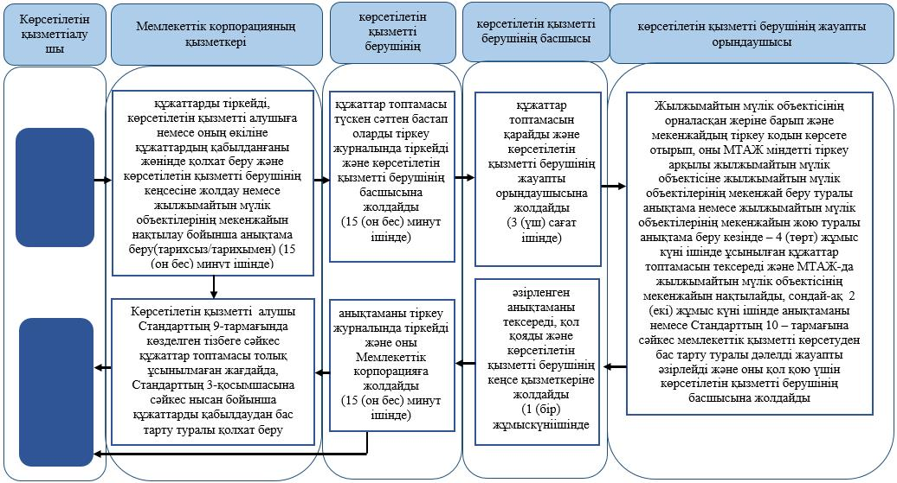

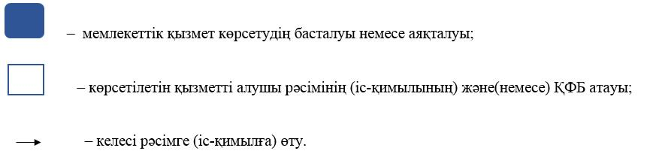

© 2012. Қазақстан Республикасы Әділет министрлігінің «Қазақстан Республикасының Заңнама және құқықтық ақпарат институты» ШЖҚ РМК

